知识表示与推理课程

命名实体识别实验报告

姓名：顾雨航
学号：2023112451
日期：2026.4.21
- 基于ltp的命名实体识别
- 简述命名实体识别相关概念。）
命名实体识别（NER, Named Entity Recognition）是自然语言处理中的基础任务，目标是从文本中识别出具有特定意义的实体，并给这些实体分配类别标签。常见实体类型包括人名、地名、机构名、时间、书名等。比如句子“周杰伦在上海开演唱会”中，周杰伦可识别为人物，上海可识别为地点。
NER 的本质是“找边界 + 判类别”。也就是先判断哪些连续文字构成一个实体，再判断它属于什么类型。它常用于信息抽取、知识图谱、问答系统、搜索和舆情分析等场景。
- 更改例句，使用ltp库完成命名实体识别，分析对应识别结果。）
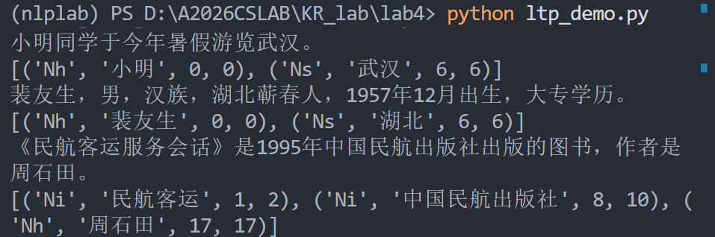
更改例句为："小明同学于今年暑假游览武汉。",
"裴友生，男，汉族，湖北蕲春人，1957年12月出生，大专学历。",
"《民航客运服务会话》是1995年中国民航出版社出版的图书，作者是周石田。",
('Nh', '小明', 0, 0)表示：小明 被识别为 Nh，也就是人名；它在分词结果中从第 0 个词到第 0 个词，说明它只占 1 个分词单元。
('Ns', '武汉', 6, 6)表示：武汉 被识别为 Ns，也就是地名；它在分词结果中是第 6 个词。
('Ni', '中国民航出版社', 8, 10)表示：中国民航出版社 被识别为 Ni，也就是机构名；它跨越分词结果中的第 8 到第 10 个词。

- 基于bert的命名实体识别
- 补全各部分代码，完成手册中三部分实验内容，在报告中以截图方式展示补全代码。）
本实验补全了 process.py、data_loader.py、model.py 和 main.py 中的关键代码，实现了数据预处理、数据集加载、模型训练与保存等功能。其中，process.py 用于将原始数据转换为 BIO 标注格式；data_loader.py 用于构造 BERT 输入；model.py 构建了基于 BERT、BiLSTM 和 CRF 的命名实体识别模型；main.py 完成模型训练、参数更新与验证评估。
下面是process.py的补全部分：
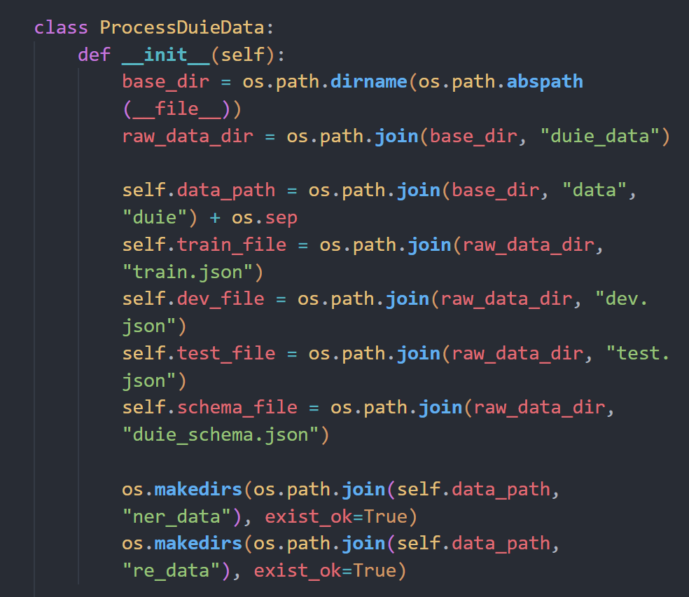
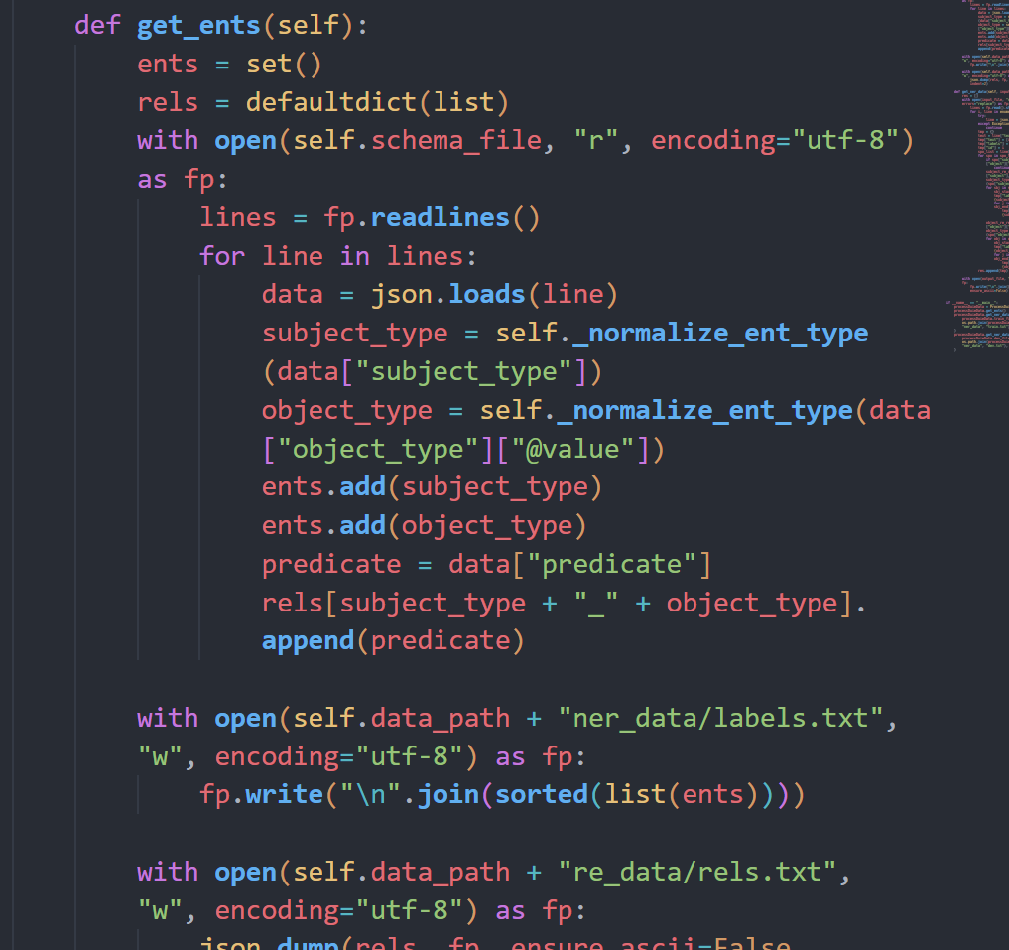
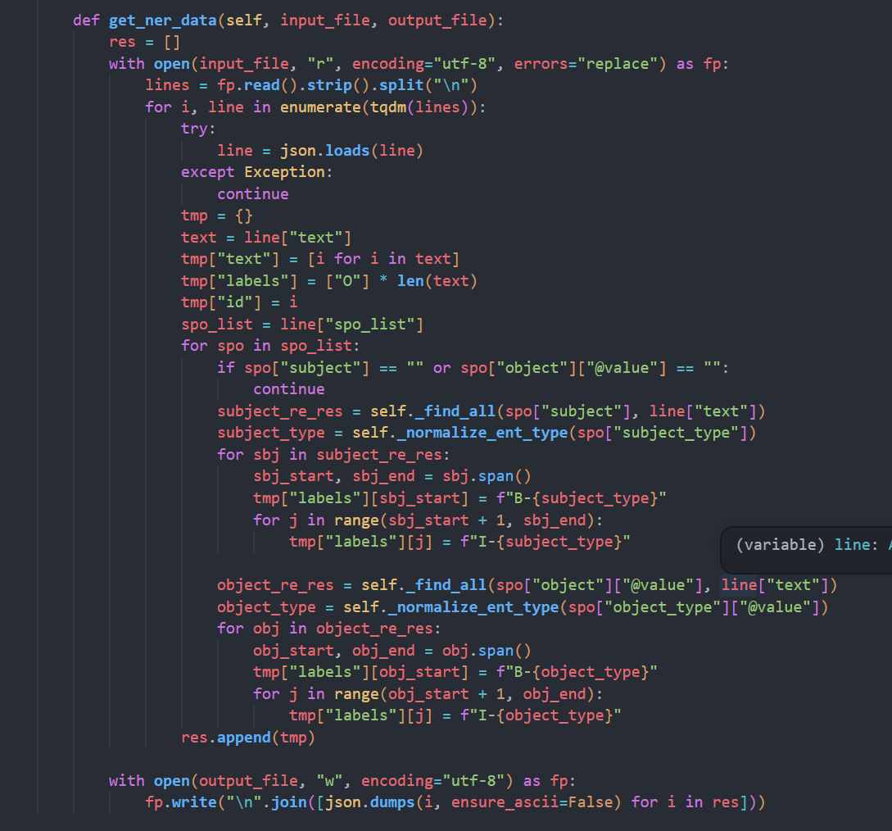
下面是data_loader补全部分：
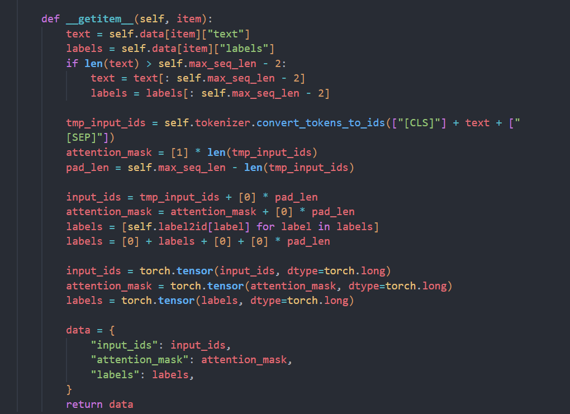
下面是model.py补全部分：
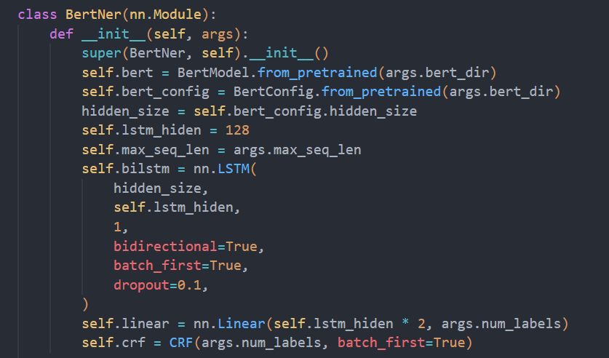
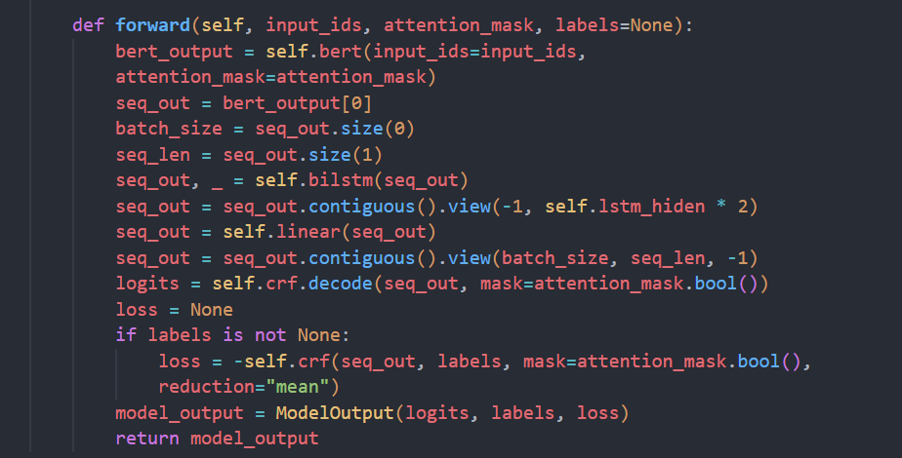
下面是main.py的补全部分：
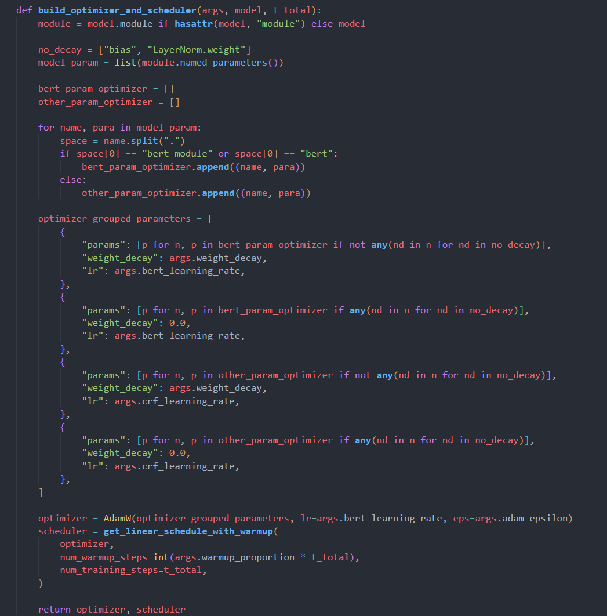
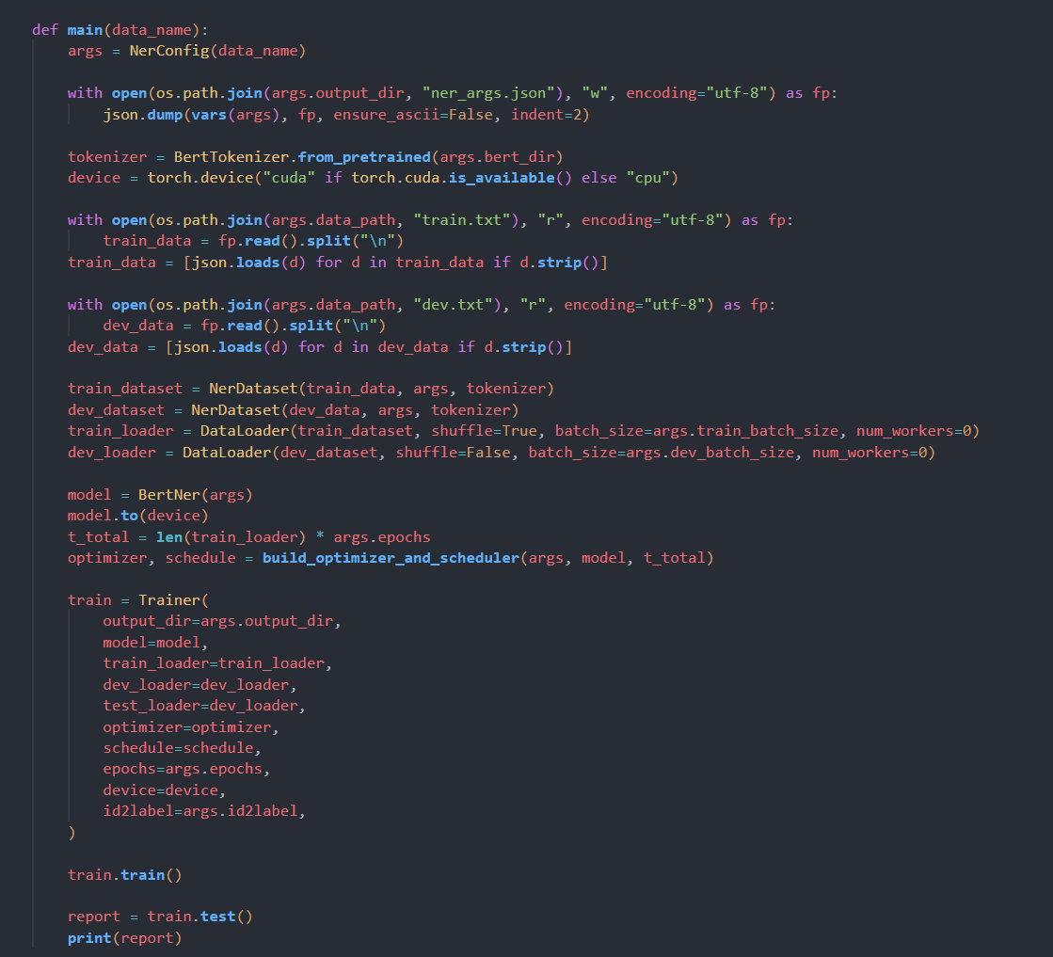
- 对于训练部分给出训练成功截图，并分析模型训练代码逻辑。）
数据处理阶段：
process.py 读取原始 duie 数据集，根据 spo_list 中的 subject 和 object 信息，将文本逐字标注为 B-实体类型、I-实体类型 或 O，从而生成 NER 训练数据。
数据加载阶段：
data_loader.py 将文本转换为 BERT 输入格式，在首尾加入 [CLS] 和 [SEP]，同时构造 attention_mask，并将 BIO 标签映射为数字 id。
模型计算阶段：
model.py 先通过 BERT 提取上下文语义特征，再经过 BiLSTM 进一步建模序列信息，之后通过线性层输出每个位置的标签分数，最后利用 CRF 进行序列解码并计算损失。
模型训练阶段：
main.py 中每轮训练先前向计算损失，再执行梯度清零、反向传播、参数更新和学习率更新。训练完成后保存模型权重，并在验证集上输出评价指标。
下面是训练成功截图：
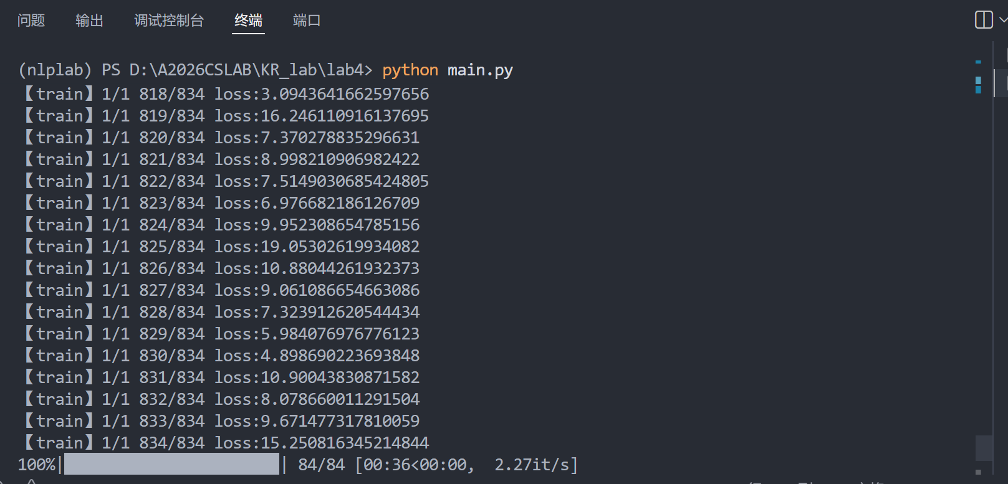
模型训练完成后，在验证集上得到了如下评价结果：micro avg 的 precision=0.77、recall=0.82、f1-score=0.80，说明模型已经具备较好的整体命名实体识别能力，能够识别大部分常见实体。weighted avg 的 f1-score=0.79，与 micro avg 接近，说明模型在样本量较大的实体类别上表现相对稳定。相比之下，macro avg 的 f1-score=0.50 明显偏低，说明模型在不同类别之间的性能差异较大，特别是在低频类别上的识别效果较弱。
从各类别的结果来看，模型对高频实体类别的识别效果较好。例如，“人物”类别的 f1-score 达到 0.86，说明模型能够较准确地识别人名；“Date”“Number”“歌曲”“图书作品”“影视作品”“音乐专辑”等类别的 f1-score 也都在 0.75 左右或以上，表明模型对语义边界较清晰、样本数量较多的实体学习效果较好。这说明 BERT + BiLSTM + CRF 结构能够较好地利用上下文信息和序列标注约束完成常见实体识别任务。
但模型在少数类别上的效果较差。例如，“企业/品牌”“作品”“城市”“文学作品”“景点”“语言”等类别的 f1-score 为 0.00，同时出现了 UndefinedMetricWarning 警告。这表明这些类别在验证集中虽然存在真实样本，但模型没有预测出对应类别的实体，因此精确率和 F1 值被置为 0。出现这种现象的主要原因有以下几点：第一，数据集类别分布不均衡，低频类别训练样本过少，模型难以充分学习；第二，本实验默认训练轮数较少，仅训练 1 个 epoch，模型对长尾类别的学习不足；第三，不同类别之间存在语义相近或边界模糊的情况，例如“作品”“图书作品”“影视作品”等类别容易混淆，从而影响细粒度分类效果。
总体来看，本次实验训练得到的模型已经能够较好地识别常见命名实体，整体 F1 值达到 0.80，说明实验流程和模型结构是有效的。但从宏平均指标和部分低频类别的结果可以看出，模型仍然存在类别不平衡下泛化能力不足的问题。后续若要进一步提升性能，可以考虑增加训练轮数、扩充低频类别样本、对类别进行重采样或合并部分类别，并进一步调节学习率、batch size 等超参数，以提高模型在长尾实体类别上的识别效果。
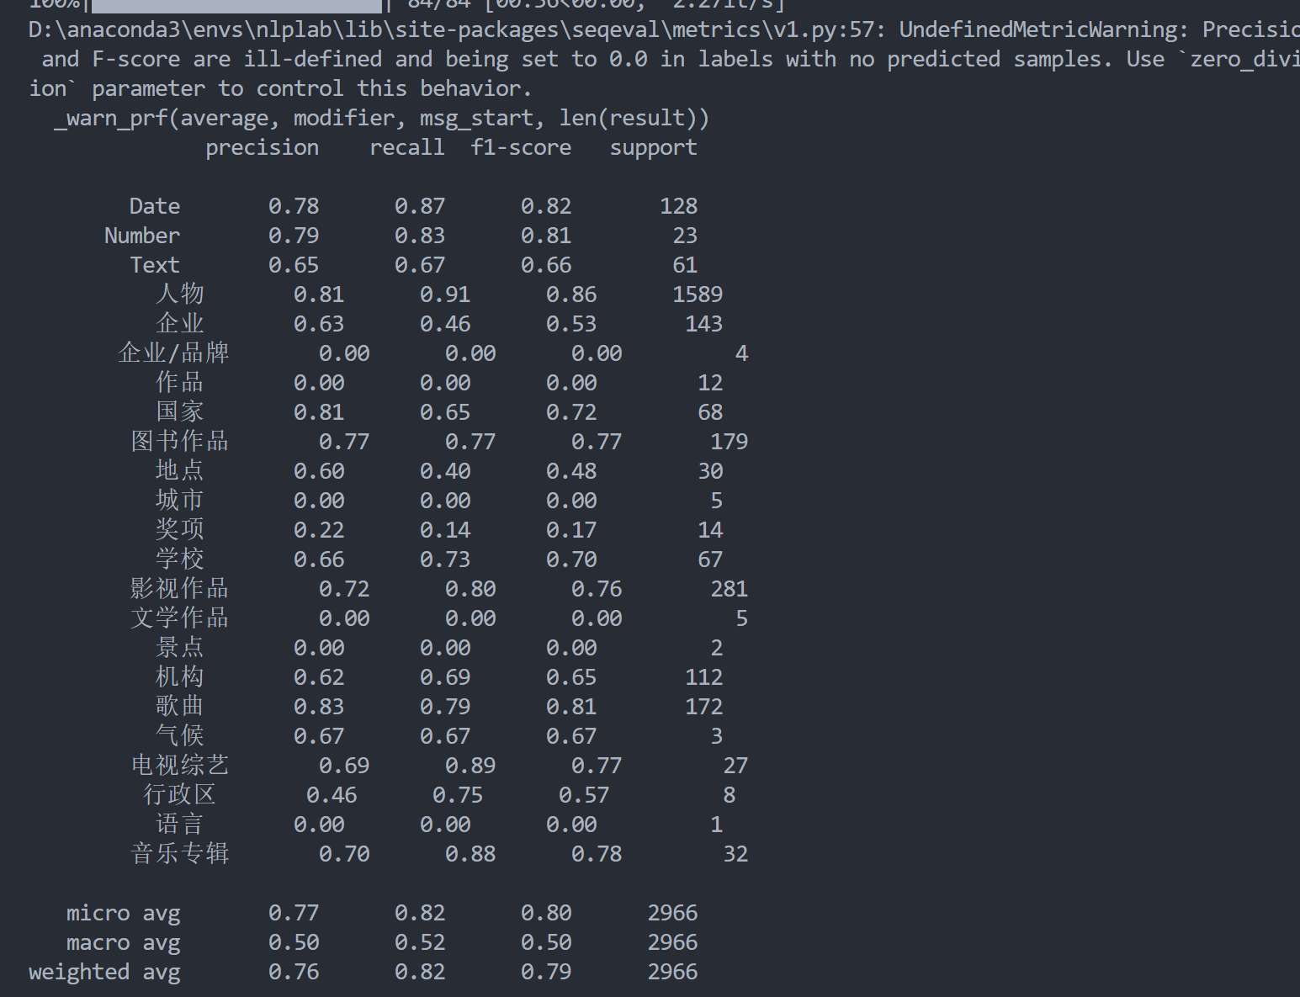

- 提供预测部分代码，并给出手册中例句的命名实体识别结果。）
下面是预测部分的代码：
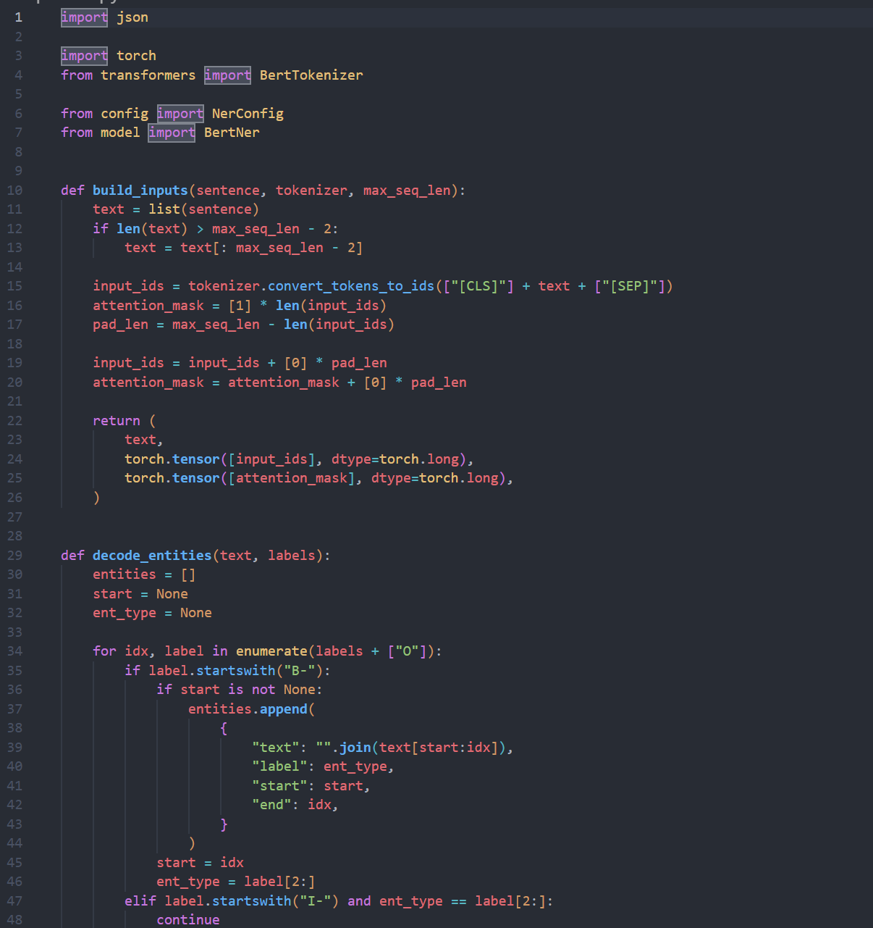
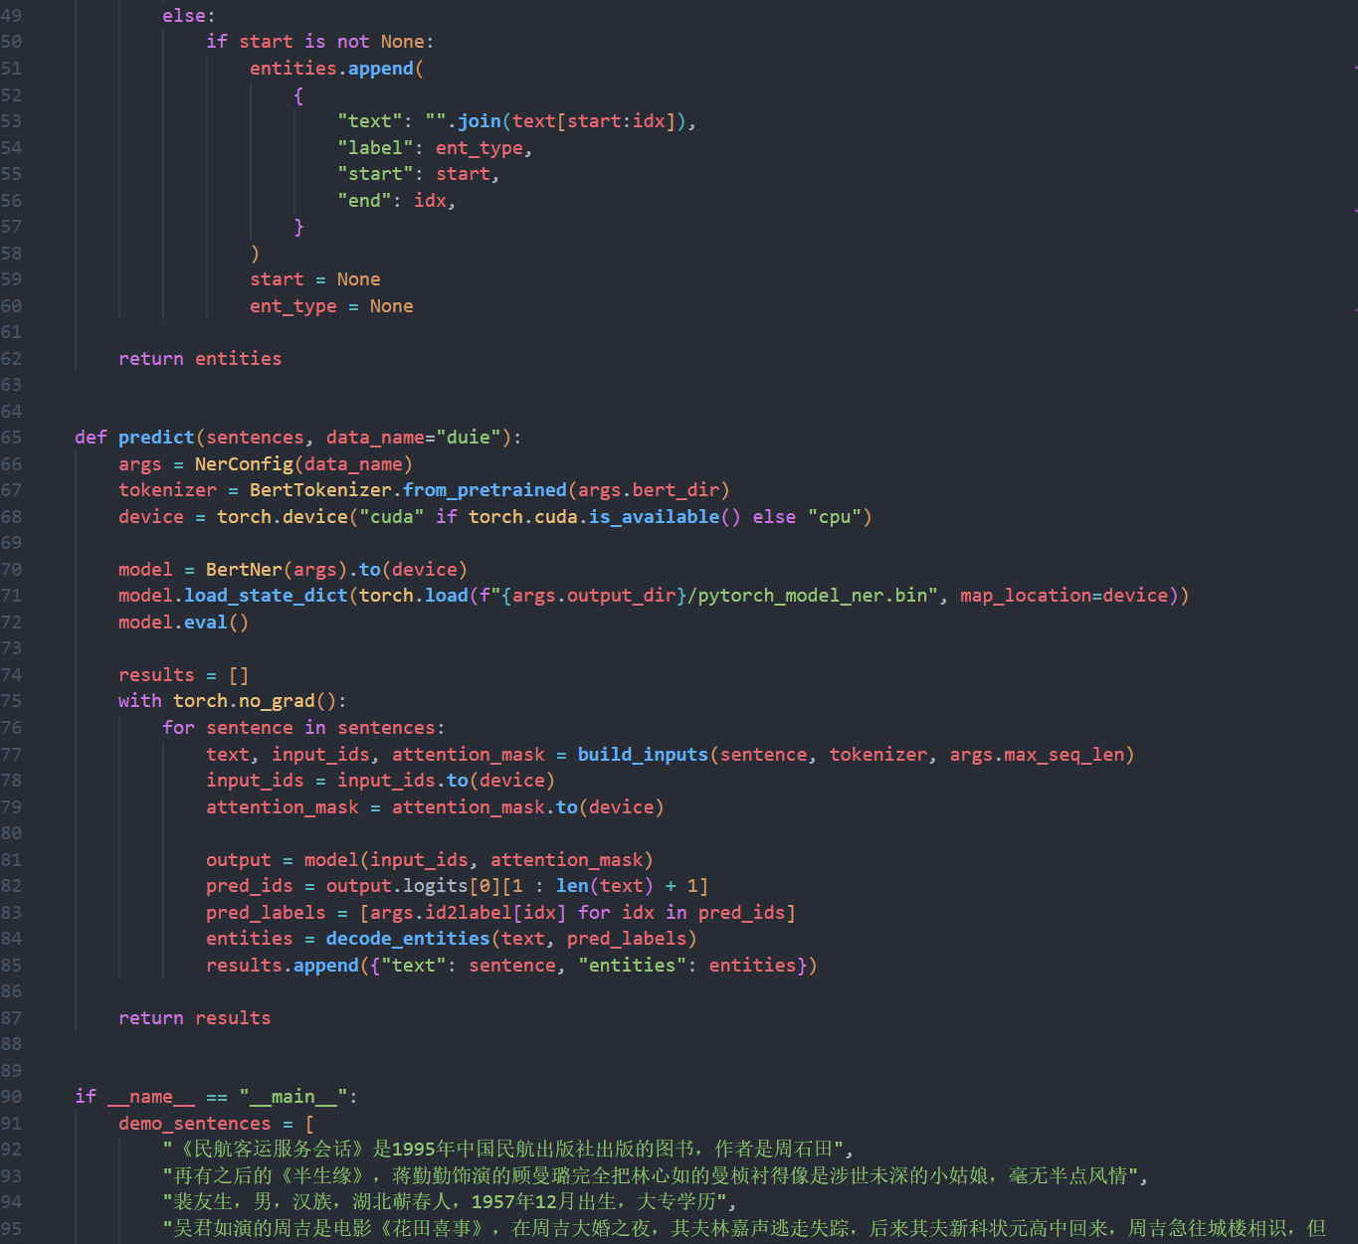
下面是手册中例句的识别结果：
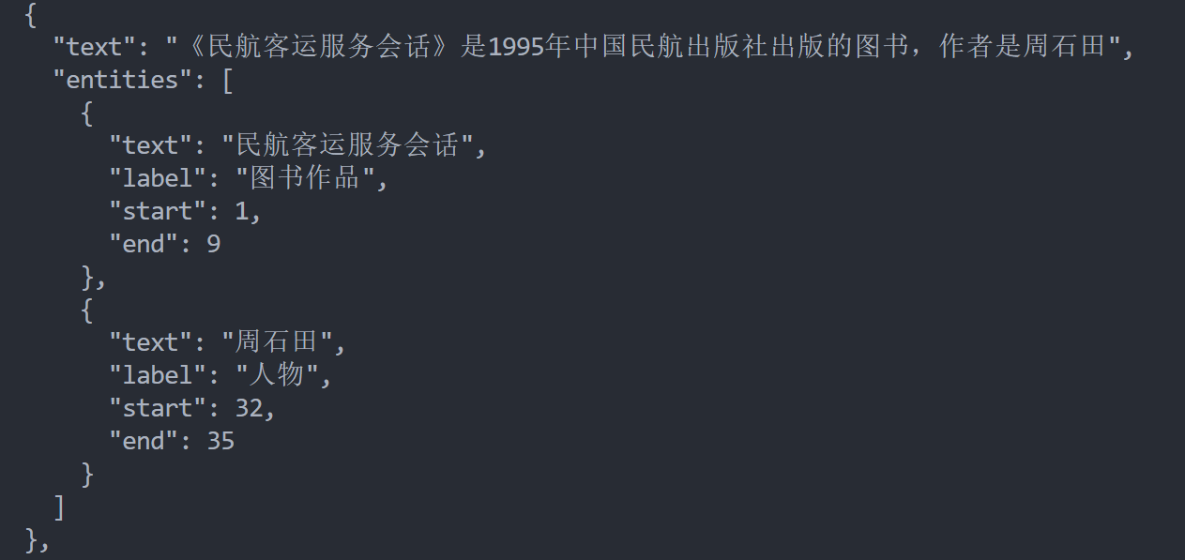
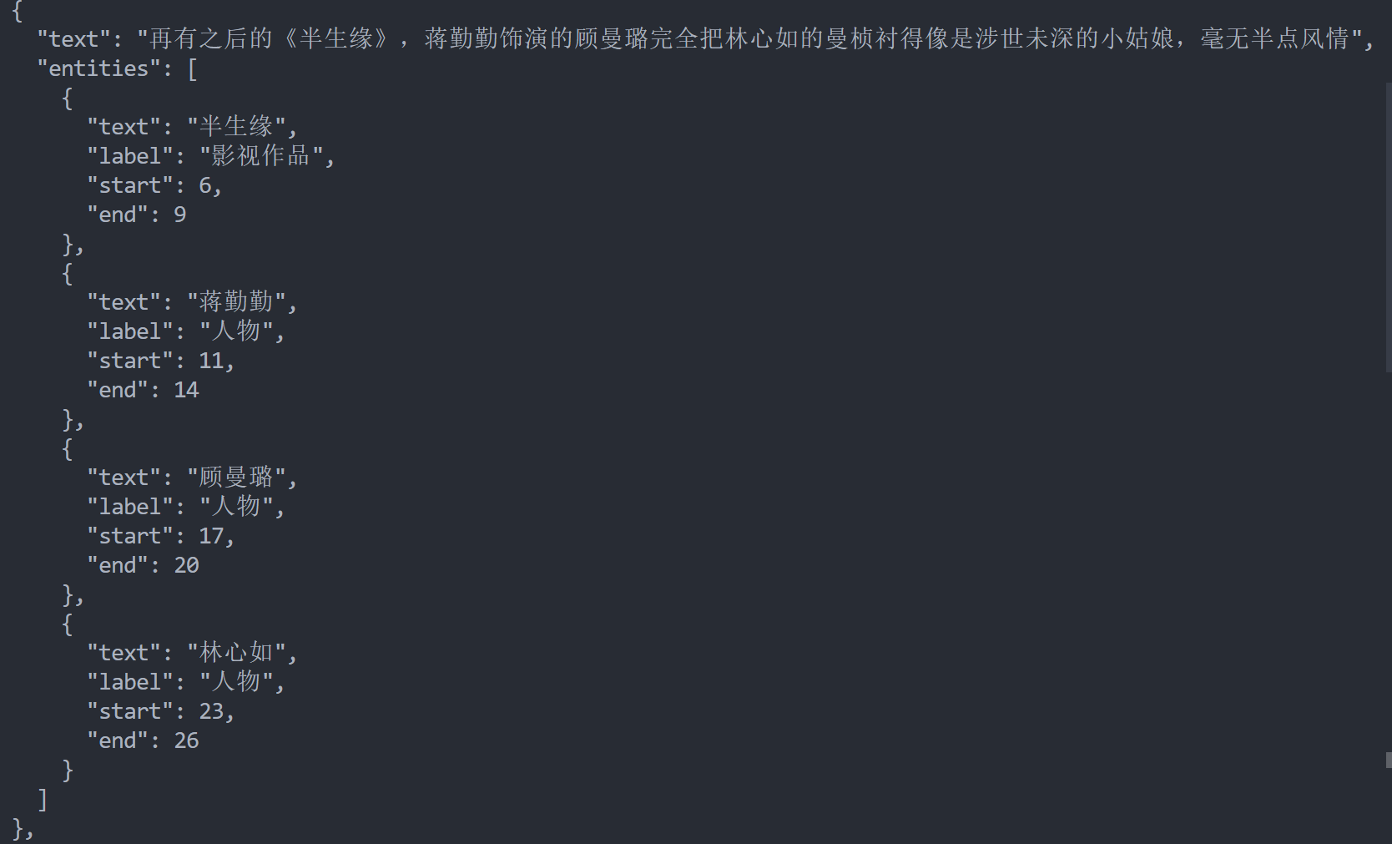
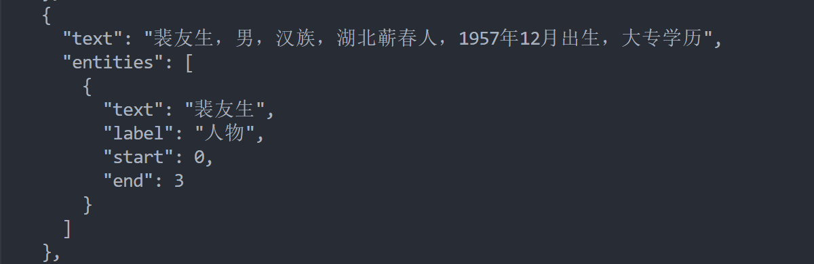
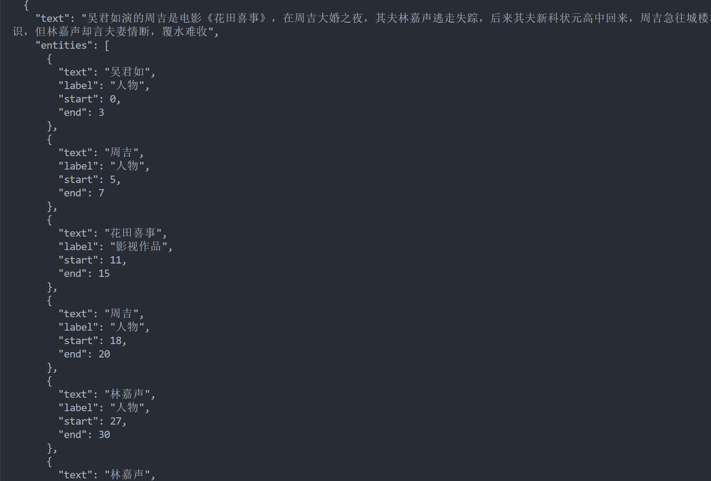
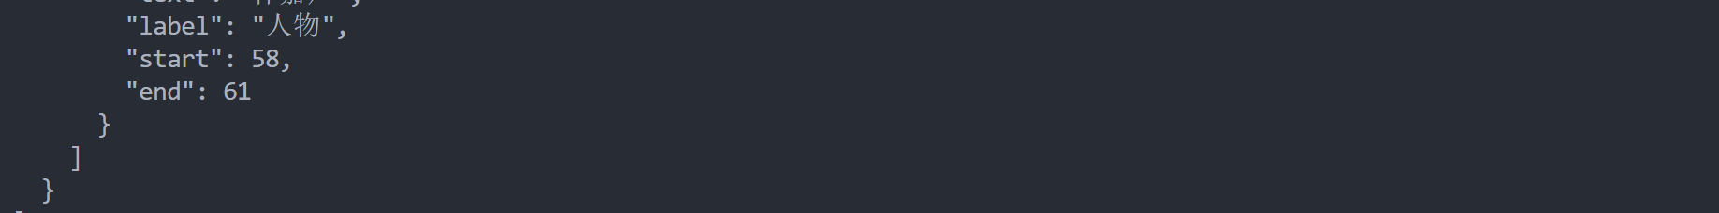
在完成模型训练后，使用训练得到的权重对手册给出的 4 个例句进行了命名实体识别测试。预测结果表明，模型能够较准确地识别句子中的高频实体类别，尤其是“人物”“图书作品”和“影视作品”等类别，说明所构建的 BERT + BiLSTM + CRF 模型已经具备一定的实际应用能力。
对于第 1 个句子“《民航客运服务会话》是1995年中国民航出版社出版的图书，作者是周石田”，模型识别出了“民航客运服务会话”为“图书作品”，识别出了“周石田”为“人物”。这一结果与句子语义基本一致，说明模型能够较好地识别书名和作者姓名这两类常见实体。
对于第 2 个句子“再有之后的《半生缘》，蒋勤勤饰演的顾曼璐完全把林心如的曼桢衬得像是涉世未深的小姑娘，毫无半点风情”，模型识别出了“半生缘”为“影视作品”，同时识别出了“蒋勤勤”“顾曼璐”“林心如”为“人物”。整体识别效果较好，说明模型能够在较长句子中抽取多个不同位置的人物实体和作品实体。不过句中“曼桢”没有被识别出来，说明模型在部分人物实体上仍存在漏识别现象。
对于第 3 个句子“裴友生，男，汉族，湖北蕲春人，1957年12月出生，大专学历”，模型只识别出了“裴友生”为“人物”，而没有识别出“湖北蕲春”这类地点相关实体，也没有识别出出生时间信息。这说明模型对于人物类实体识别效果较好，但对地点、时间等类别的泛化能力相对较弱，尤其是在复杂描述性句子中更容易遗漏低频实体。
对于第 4 个句子“吴君如演的周吉是电影《花田喜事》……”，模型识别出了“吴君如”“周吉”“林嘉声”等人物实体，并识别出了“花田喜事”为“影视作品”。其中“周吉”和“林嘉声”在句中多次出现，模型能够多次正确识别，说明模型在上下文连续文本中具备较好的实体边界识别能力。但句中的“新科状元”“城楼”等内容没有被识别，说明模型仍主要偏向于识别训练集中更常见的实体类型。
总体来看，模型在手册例句上的预测结果与实际语义较为一致，能够较好地完成人物和作品类实体的识别任务，说明实验构建的命名实体识别模型具有一定效果。但同时也可以看出，模型对低频类别和细粒度实体的识别能力仍然有限，存在漏识别现象。这与前面验证集上的评价结果是一致的，即模型在高频类别上表现较好，而在样本较少的类别上效果较弱。后续可以通过增加训练轮数、扩充训练样本、优化类别分布以及调整模型参数等方式进一步提升识别性能。

- 基于大模型的命名实体识别
- 至少采用两种大模型完成例句的命名实体识别，并按照json格式展示实验结果）
prompt:
你现在执行中文命名实体识别任务。请识别下面句子中的命名实体，并严格按照 JSON 输出结果。

要求：
1. 只输出 JSON，不要解释，不要分析，不要使用 Markdown 代码块。
2. 输出格式必须为：
[
{
"text": "原句",
"entities": [
{
"text": "实体文本",
"label": "实体类型",
"start": 起始下标,
"end": 结束下标
}
]
}
]
3. start 从 0 开始计数，end 为开区间。
4. 实体类型尽量使用：人物、图书作品、影视作品、机构、地点、时间。
5. 如果一句中没有识别到实体，则 entities 输出 []。
待处理句子：
1. 《民航客运服务会话》是1995年中国民航出版社出版的图书，作者是周石田
2. 再有之后的《半生缘》，蒋勤勤饰演的顾曼璐完全把林心如的曼桢衬得像是涉世未深的小姑娘，毫无半点风情
3. 裴友生，男，汉族，湖北蕲春人，1957年12月出生，大专学历
4. 吴君如演的周吉是电影《花田喜事》，在周吉大婚之夜，其夫林嘉声逃走失踪，后来其夫新科状元高中回来，周吉急往城楼相识，但林嘉声却言夫妻情断，覆水难收

下面是文心一言的输出结果：
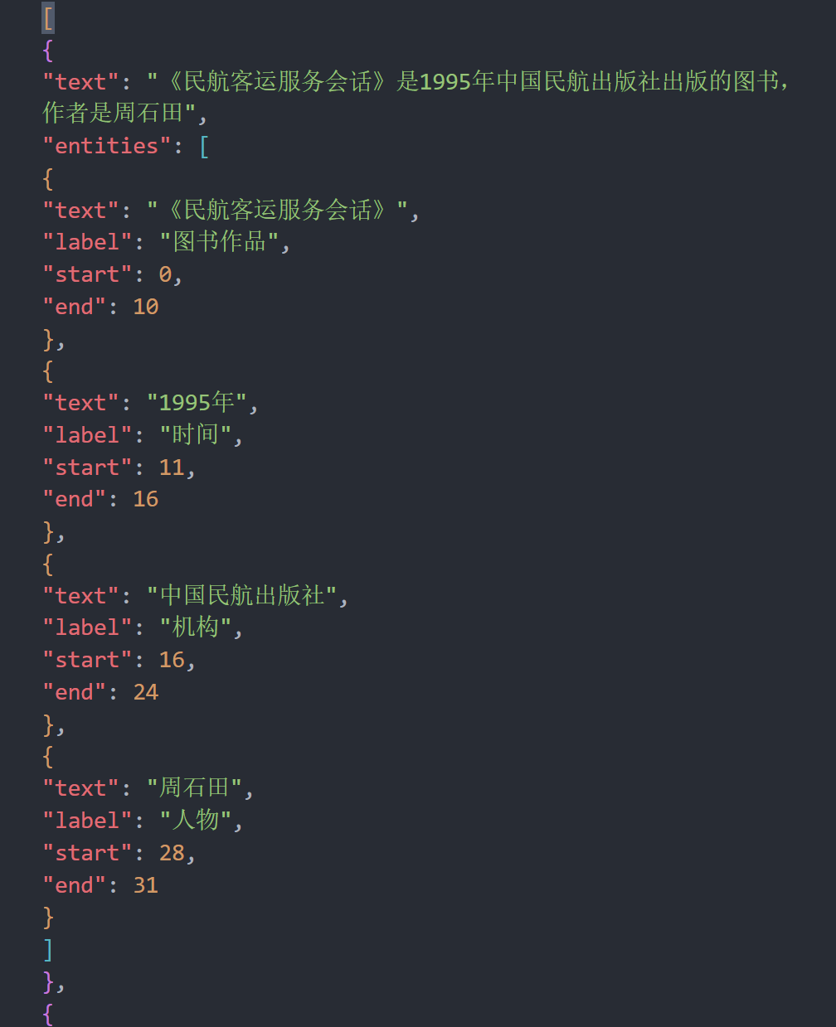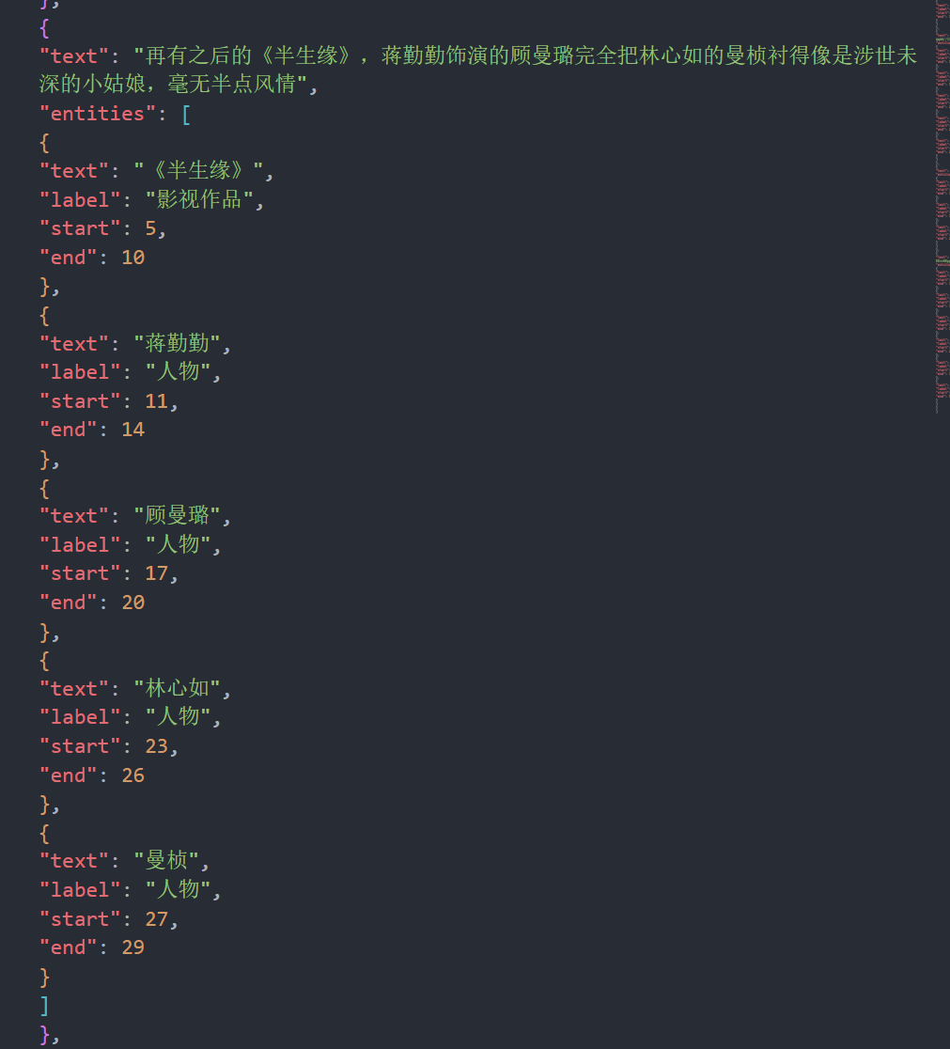
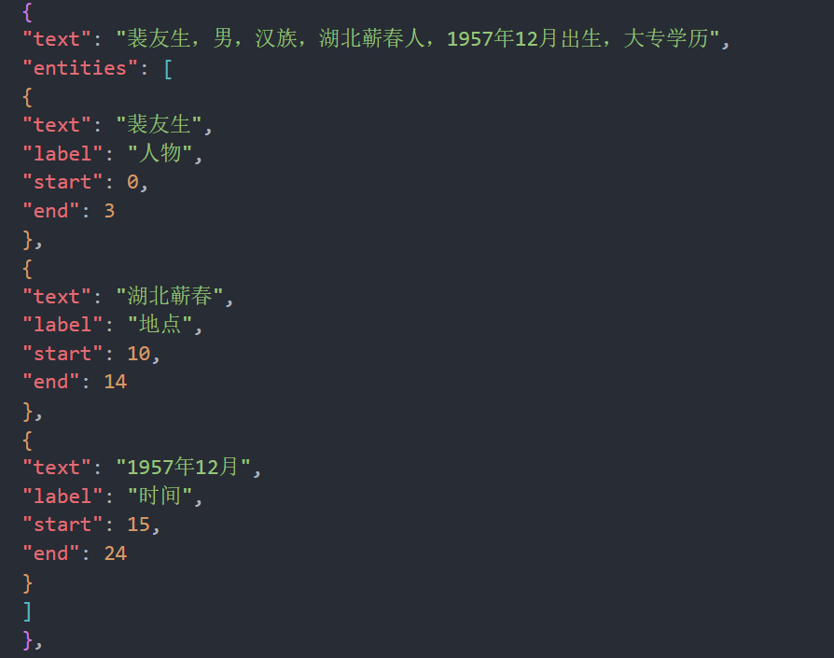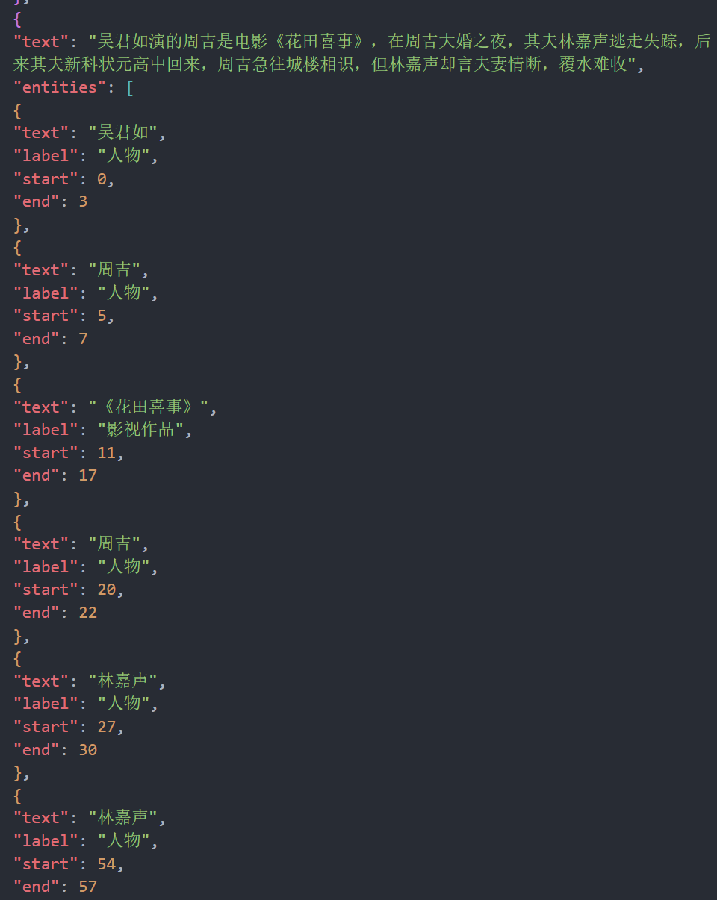
下面是通义千问的输出结果：
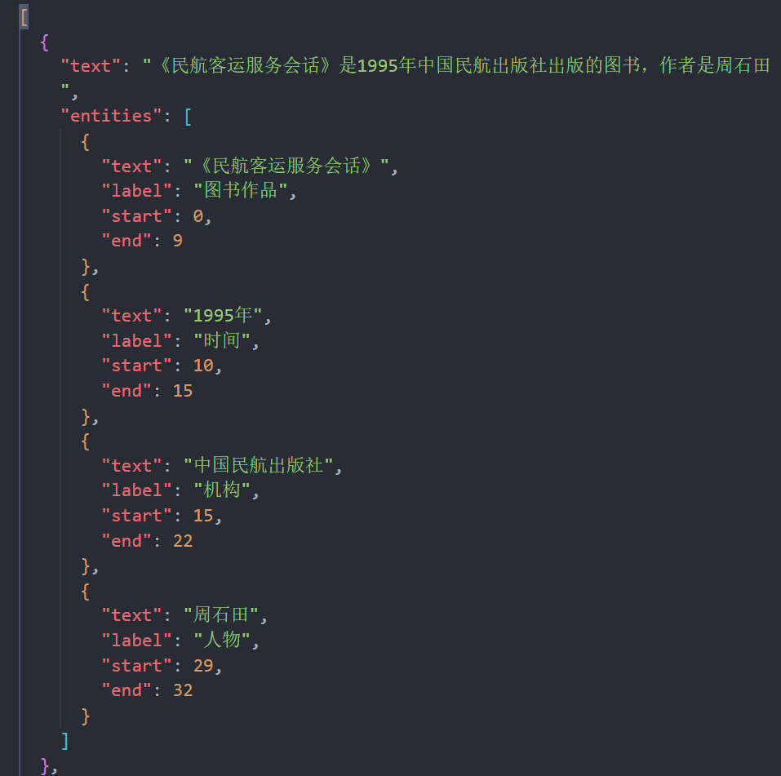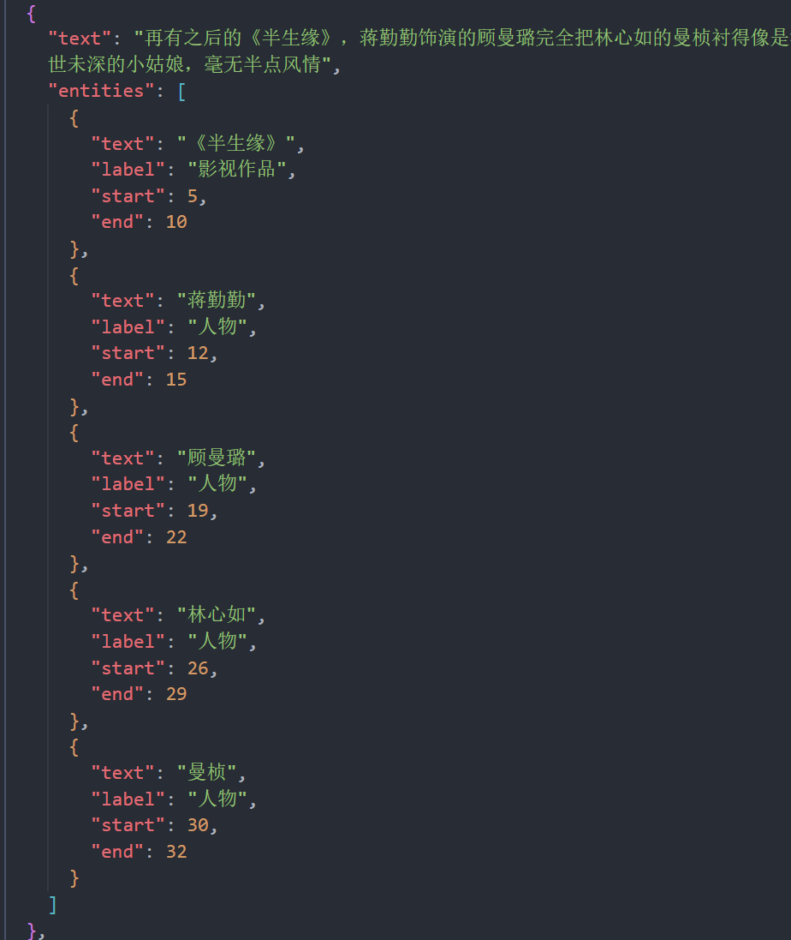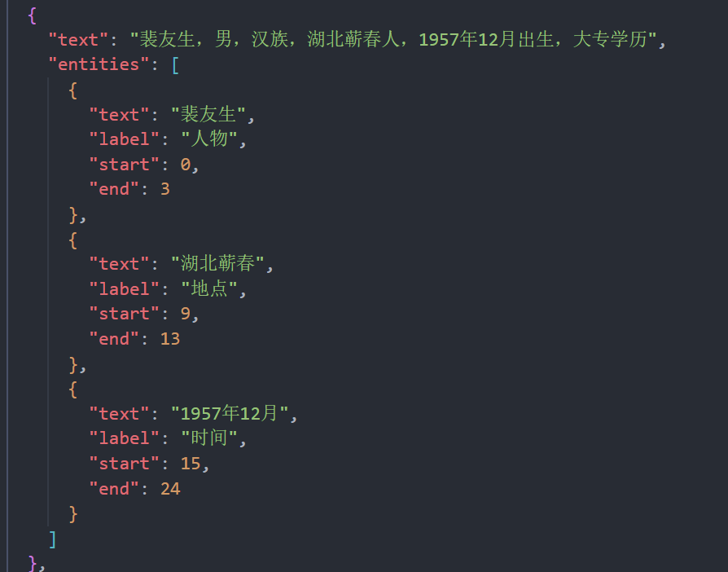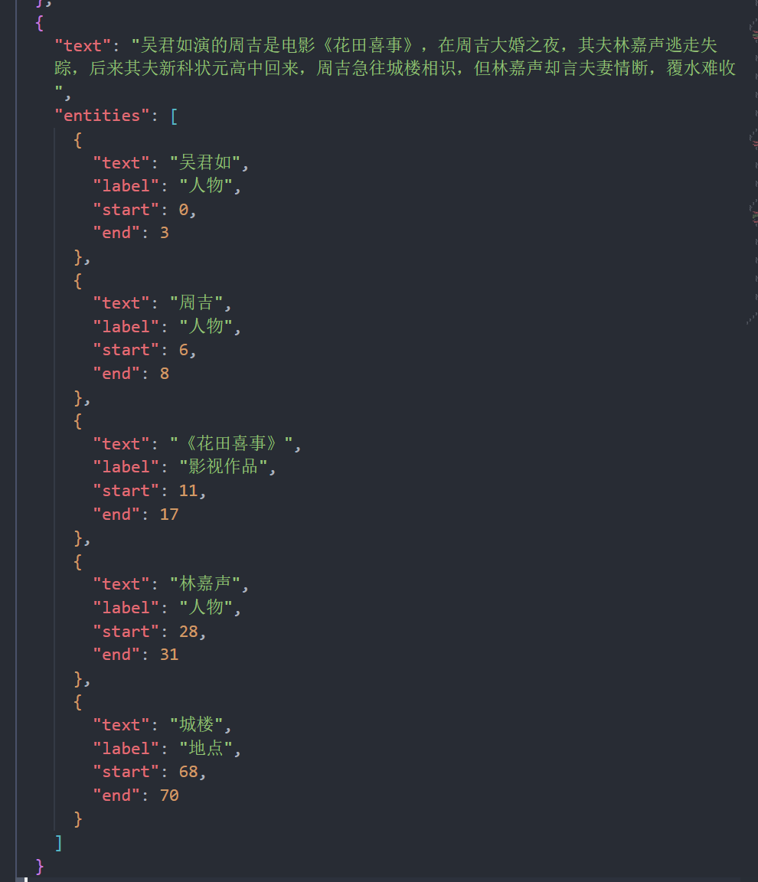
从实验结果来看，文心一言和通义千问都能够较好地完成例句中的命名实体识别任务，并且都能够按照要求输出结构化 JSON 结果。对于 4 个测试句子，两种模型都识别出了大部分核心实体，尤其在“人物”“图书作品”“影视作品”等高频类别上表现较稳定。
在第 1 个句子中，两种模型都识别出了“《民航客运服务会话》”“1995年”“中国民航出版社”“周石田”等实体，能够同时覆盖作品、时间、机构和人物四类信息，结果较完整。
在第 2 个句子中，两种模型都识别出了“《半生缘》”“蒋勤勤”“顾曼璐”“林心如”“曼桢”等实体，说明它们对影视作品和人物实体具有较好的识别能力。其中，“曼桢”这一实体在前面的 BERT 预测结果中未被识别出来，而在两种大模型的结果中都被成功识别，说明大模型在利用上下文进行补充识别方面具有一定优势。
在第 3 个句子中，两种模型都识别出了“裴友生”“湖北蕲春”“1957年12月”等实体，能够同时识别人名、地点和时间信息。相比前面的 BERT 模型只识别出“裴友生”，大模型在这一句上的识别结果更丰富、更完整。
在第 4 个句子中，两种模型都识别出了“吴君如”“周吉”“《花田喜事》”“林嘉声”等主要实体，但在细节上存在差异。文心一言识别出了句中重复出现的“周吉”和“林嘉声”，而通义千问则额外识别出了“城楼”为地点实体。这说明两种模型虽然整体趋势一致，但在重复实体处理和细粒度实体判断上存在一定差异。
总体来看，两种大模型都能够在零样本条件下完成命名实体识别任务，不需要像 BERT 模型那样进行专门训练，就可以直接对输入句子给出较完整的结构化结果。这体现了大模型在通用语言理解和上下文推断方面的优势。
从结果完整性来看，通义千问和文心一言都优于前面实验中的 BERT 预测结果，特别是在时间、地点等实体类型上表现更好。例如，在第 1 个句子中，两种大模型都补充识别出了“1995年”和“中国民航出版社”；在第 3 个句子中，也都识别出了“湖北蕲春”和“1957年12月”。这说明大模型能够依靠预训练中积累的大量知识，更自然地理解句子中的语义信息。
从模型差异来看，文心一言更倾向于识别文本中重复出现的人物实体，在第 4 个句子中多次识别出了“周吉”和“林嘉声”；通义千问则在部分场景下能够识别出更细的地点实体，例如“城楼”。因此，两种模型在识别倾向上略有不同，反映出不同大模型在实体边界划分和类别判断上的策略差异。
需要注意的是，虽然两种模型都输出了 JSON 结果，但在 start 和 end 下标上存在细微差异，说明大模型虽然能够较好地完成结构化输出，但在位置索引的严格一致性方面仍不如专门编写的规则程序稳定。因此，在需要精确字符级位置的任务中，大模型输出仍需进一步校验。

